МКОУ «Нововладимировская СОШ»

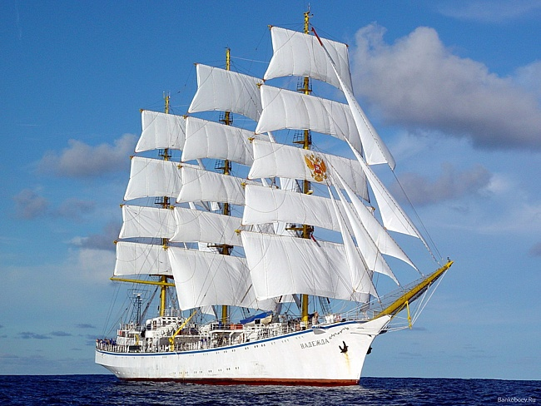

Тема: Закрепление пройденного Цели:
- Закрепление изученного, совершенствование
вычислительных навыков, умения решать задачи изученных видов, умения находить периметр геометрических фигур, ознакомление с обитателями моря.
- Развитие внимания, воображения, логического мышления.
- Воспитание самостоятельности, бережливого отношения к окружающему миру.
Оборудование: карта маршрута, карточки для индивидуальной работы
Ход урока:
Орг. момент: проверка готовности к уроку, объявление темы урока
Итак, друзья, внимание- Ведь прозвенел звонок Садитесь поудобнее- Начнём скорей урок
Актуализация опорных знаний
Вводное слово: Мы отправляемся с вами в морское путешествие на корабле, расшифруйте название нашего корабля. У вас лежат карточки.

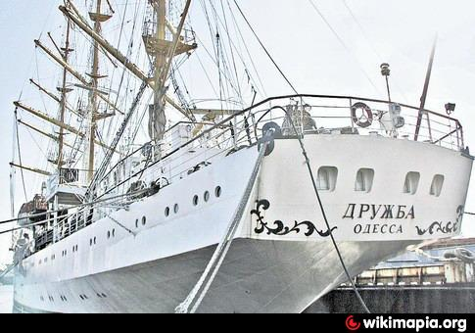
Итак, корабль называется «Дружба». Именно «дружба» нам поможет вынести все испытания.
Слайд: «Корабль»
Работа в тетради
Все записи мы будем вести в бортовых журналах- это наши тетради. Открыли тетради, записываем число, классная работа.
Потренируем наши руки.
Физминутка для пальчиков
Минута чистописания
Запись числа 123, поменяйте цифры местами, чтобы у вас получились различные числа.
Звучит музыка, итак, в путь!
Устный счёт: «Коралловые рифы»
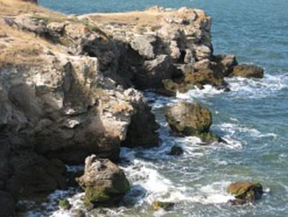

Но что это? Это коралловые рифы, наткнувшись на которые ваш корабль может дать течь и затонуть. Будьте очень внимательны, чтобы этого не произошло. Стоит нам решить эти примеры, и мы сможем обогнуть опасные рифы. Решение примеров: (ученики решают в тетради, а три капитана с каждого ряда решают у доски)
Решение задачи
Слайд: «В открытом море».
Вот мы и в открытом море. А кто это плещется и ныряет там впереди, выпускает фонтан воды? Да это же кит – животное, которое, охраняется человеком.
Он и площадь, и фонтан, И корабль, и капитан.
Ответ: Кит
Информация о китах Собственно, слово «кит» в древнегреческом языке означало «чудовище»

Много повидавший исследователь Жак Ив Кусто признается, что первое впечатление от встречи с китом, это потрясение:
Вот, что он пишет: «Трудно описать ощущения человека, который впервые встречается в воде с китом, с этим могучим, блестящим, черно-серым, движущимся живым цилиндром. Прежде всего, вас ошеломляют размеры кита. Они превосходят все, что человек привык видеть в мире животных, превосходят все, что он себе представлял. Вы не просто удивлены, вы не верите своим глазам. При первой встрече кит наводит на вас ужас. Его не сравнишь ни с каким наземным животным»
Китообразные, в частности киты, имеют самые большие размеры среди животных - голубой (синий) кит имеет длину тела 25 м (самый большой 33м), а вес — 90-120 т
А кто это невдалеке от них? Дельфины – животные, которые много раз помогали тонущим людям спастись. Рассмотрите их внимательно в бинокль и составьте задачу по краткой записи:
Составление условия задачи по краткой записи
Киты – 5 Дельфины - ? на 6 больше
Решение задачи у доски. Составление обратной задачи, запись решение в тетрадь.
Слайд: «Подводный мир».
А сейчас мы совершим экскурсию в подводный мир. Наденем акваланги и отправимся в путь. Все готовы? Погружаемся в воду. Давайте узнаем, кто живёт на самом дне моря. Кого вы видите? Это осьминог с восемью щупальцами, скат, морская звезда и морская черепаха. Познакомимся с ними поближе – решим задачу о них.
Когда аквалангисты исследовали дно моря, то заметили 50 морских обитателей. 20 из них были осьминогами, а остальные морские звёзды. Сколько морских звёзд заметили аквалангисты? Составление краткой записи, решение задачи, проверка.
Слайд. «Акула». Но что это? Нас атакует стая акул – хищных морских рыб. Это очень опасно.
Чтобы добраться до своих кораблей, нам нужно записать решение задач, работа в парах.
На кусте пиона распустилось 17 цветов. 9 цветов срезали. Сколько цветов осталось?
На лугу паслось 10 коров и 8 телят. Сколько всего животных было на лугу?
Кате 10 лет, а её братишке – 4 года. На сколько лет Катя старше брата?
У дома росло 7 деревьев, а кустов на 8 больше. Сколько кустов росло у дома?
Вот мы и спались от кровожадных акул. Теперь мы уплыли далеко от них, и можем снова, спустится под воду. Там столько интересного! Мы немного устали. Выполняем подводную физминутку:
Физминутка На носочки встали – до медуз достали, Повернули, покачались До корабля помчались!
Занимательное задание Слайд: «Кто из рыб вьёт гнездо».
Нахождение периметра прямоугольника
Слайд: «Необитаемый остров».
Это необитаемый остров. Возможно, что именно на таком острове когда - то проживал Робинзон Крузо. Этот остров похож, вот на такую геометрическую фигуру.
-Давайте найдём периметр такой геометрической фигуры.
Определение периметра прямоугольника.
Справа по борту моего корабля плавает неопознанный предмет! Что это такое? А это морская почта – письмо в бутылке. А чтобы узнать – надо выловить это сообщение.
Слайд: «Выловим сообщение».
Для того чтобы выловить сообщение надо решить примеры из учебника с.82 №6.
« Сообщение от капитана Врангеля».
В бутылке для нас сообщение от капитана Врангеля. Чтобы прочитать сообщение надо расшифровать послание

Прочитайте послание! Итак, мы в классе.
Итог урока.
Выставляются оценки
Слайд: «Возвращение в класс».
Урок окончен! Молодцы, ребята! Вы работали очень дружно, прослушайте запись песни «Дружба», наш корабль не зря был так назван.
Домашнее задание. Учитель раздаёт раскраски с заданием
Решить примеры и раскрасить наш корабль.

